TRƯỜNG ĐẠI HỌC AN GIANG

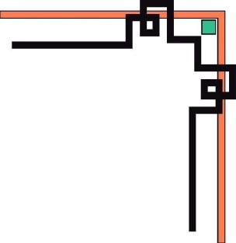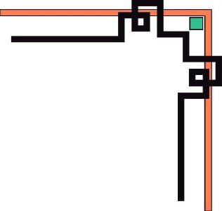

**KHOA CÔNG NGHỆ THÔNG TIN**



**LẬP TRÌNH .NET**

**BÁO CÁO ĐỒ ÁN**

**QUẢN LÍ BÁN SÁCH**

**NHÓM MÔN HỌC: TIE501**

**NHÓM 2 - TỔ THỰC HÀNH 2**

**AN GIANG, 22 THÁNG 12 NĂM 2022**

**DANH SÁCH THÀNH VIÊN**

|  |  |  |
| --- | --- | --- |
| **Họ và Tên** | **Mã số sinh viên** | **Tham gia** |
| Lê Minh Anh | DTH205711 | 100% |
| Nguyễn Ngô Như Quỳnh | DTH209997 | 100% |
| Trương Hoàng Hưng | DTH205787 | 100% |

**Mục Lục**

Lời Nói Đầu 1

I. Nội dung báo cáo: 2

1. Mục đích: 2

2. Giới thiệu đồ án: 2

II. Chương trình DEMO: 4

1. Xây dựng cơ sở dữ liệu QLBS gồm: 4

2. Thiết kế form Đăng nhập như sau: 4

3. Thiết kế form QLBS như sau: 7

4. Thiết kế form Đơn bán hàng như sau: 9

5. Thiết kế form Thống kê như sau: 10

6. Thiết kế form Hướng dẫn như sau: 11

# 

# **Lời Nói Đầu**

# Ngày nay, CNTT đã và đang đóng vai trò quan trọng trong đời sống kinh tế, xã hội của nhiều quốc gia trên thế giới, là một phần không thể thiếu trong xã hội ngày càng hiện đại hoá. Vì vậy, việc tin học hoá vào một số lĩnh vực là hoàn toàn có thể và phù hợp với xu hướng hiện nay.

Xuất phát từ nhu cầu thực tế đó, trong công việc mua và bán sách, việc quản lý sách nhập và bán là một việc không thể thiếu. Nhằm thay thế một số công việc mà trước đó phải thao tác bằng tay trên giấy tờ đạt hiệu quả không cao, mất nhiều thời gian. Vì vậy, chúng em đã thực hiện báo cáo với đề tài “Quản lý bán sách”.

Do trong khuôn khổ thời gian ngắn, kinh nghiệm và kiến thức của bản thân còn hạn chế, nên chúng em rất mong được sự góp ý của cô và các bạn trong lớp, để đề tài nghiên cứu của chúng em ngày càng hoàn thiện hơn và được ứng dụng trong thực tế.

Xin chân thành cảm ơn!

# **I. Nội dung báo cáo:**

## **1. Mục đích:**

- Xây dụng một hệ thống hữu hiệu cho các cửa hàng nói chung có thể quản lí hàng hóa một cách đơn giản và hiệu quả hơn.

- Xây dựng một hệ thống quản lí đơn giản, nhanh gọn, chính xác và tốn ít thời gian, công sức nhất.

**- Các mục tiêu quan trọng của đề tài:**

+ Tính chính xác: Mọi thông tin của mọi cuốn sách phải đảm bảo chính xác 100% để không ảnh hưởng đến thống kê số lượng sách, giá sách,...

+ Tính nhanh gọn: việc tìm thông tin cũng như xử lý thông tin phải nhanh gọn. Tiết kiệm thời gian

+ Khả năng tìm kiếm, chỉnh sửa: tìm kiếm phải đạt tốc độ cáo, chỉnh sửa đơn giản, hiệu quả. Giao diện đẹp, dễ thực hiện.

+Tính ổn định: Hệ thống phải làm việc trơn chu, tránh sai sót về mặt dữ liệu.

## **2. Giới thiệu đồ án:**

**- Thông tin tổng quan:**

* **Công việc quản lí cửa hàng bán sách:**
* Cập nhập danh mục sách gồm các thông tin sau: mã sách, tên sách, tên tác giả, số lượng, đơn giá bán, nhà sản xuất, ngày nhập, mã loại.
* Lập hóa đơn bán sách bao gồm: mã hóa đơn, ngày bán, tên sách, số lượng mua, đơn giá bán, thành tiền, mã sách, tên sách, tên tác giả, nhà sản xuất.
* Nhân viên có thể tìm kiếm sách giúp người mua, tìm bằng mã sách để biết về thông tin giá bán, số lượng bán, đơn giá bán, mã sách, tên sách, tên tác giả, nhà sản xuất, ngày nhập, mã loại cuốn sách đó.
* Ban quản lí cửa hàng sách cập nhập lại số lượng và danh sách các sách.

**-Giới hạn phạm vi đồ án:**

Với các yêu cầu như trên việc xây dựng hệ thống quản lí cửa hàng bán sách rất vất vả và nhiều công việc cần phải thiết kế mà vẫn phải bảo đảm các yêu cầu, mục tiêu của đề tài. Mô hình quản lí cửa hàng bán sách cũng như trên hệ thống quản lí nhân viên cửa hàng Sách, quản lí kho Sách, không bảo đảm được các yêu cầu làm mất nhiều thời gian cho việc quản lí, bán sách, cũng như việc tra cứu sách của quản lí và nhân viên. Trên cơ sở đó nhóm chúng em đã thiết kế một chương trình để giúp công việc quản lí sách, bán sách, tra cứu thông tin sách nhanh, gọn, tiết kiệm thời gian và công sức.

**- Thời gian thực hiện**: Bao gồm thời lên ý tưởng và giới hạn công việc đồ án là 1 tháng để hoàn chỉnh chương trình.

**- Phân công công việc**:

**+ Nhóm trưởng**: Lê Minh Anh – thực hiện code các nút Thêm, Xóa, Sửa, Lưu form Quản lí sách, Đơn bán sách, form hướng dẫn, đỗ dử liệu SQL và hỗ trợ nhóm.

**+ Thành viên**: Trương Hoàng Hưng - thực hiện code nút Tìm kiếm sách, can lề, can dòng trên datagridview, thống kê ngày nhập sách từ form Thống kê, đỗ dữ liệu SQL phụ trách powerpoint và hỗ trợ nhóm.

**+Thành viên**: Nguyễn Ngô Như Quỳnh – thực hiện tạo form Người sử dụng, Đăng nhập, Chức năng, chức năng nhân viên, phụ trách Word, thiết kế CSDL và hỗ trợ nhóm.

**-Đối tượng sử dụng:**

+ Quản lí cửa hàng.

+ Nhân viên cửa hàng.

# **II. Chương trình DEMO:**

## **1. Xây dựng cơ sở dữ liệu QLBS gồm:**

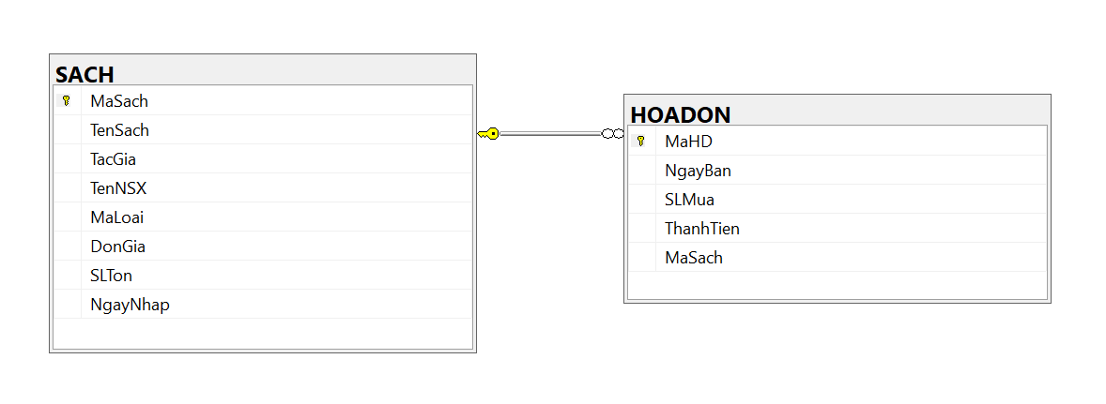

## **2. Thiết kế form Đăng nhập như sau:**



* Khi click chọn Quản lí/Nhân viên sẽ hiện form Đăng nhập. Ở form đăng nhập chúng ta sẽ nhập tài khoản của Quản lí/Nhân viên.

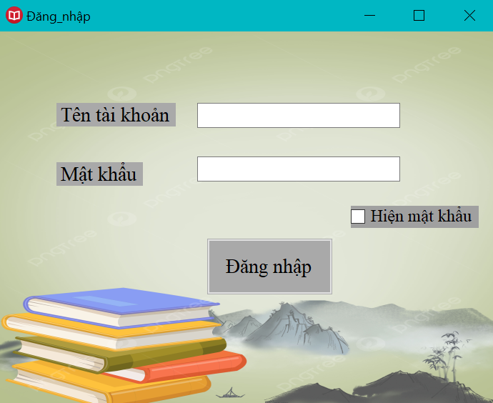

- Enter hoặc click nút button đăng nhập. (Nếu muốn hiện mật khẩu nhấn checked Hiện mật khẩu).

|  |  |
| --- | --- |
| Tên tài khoản | Mật khẩu |
| Admin1 | 9999. |
| Admin2 | 12345. |
| Admin3 | 98765. |
| NV1 | 9999. |
| NV2 | abc12345. |
| NV3 | abc98765. |
| NV4 | abc4 |
| NV5 | abc5 |
| NV6 | abc6 |
| NV7 | Abc7 |
| NV8 | Abc8 |
| NV9 | Abc9 |
| NV10 | Abc10 |

**\*Truy cập từ tài khoản quản lí sẽ có quyền sử dụng như sau:**



- Ở form chức năng quản lí có thể truy cập form Quản lí sách hoặc Thống kê

**\*Truy cập từ tài khoản Nhân viên có thể truy cập vào đơn bán hàng:**



- Ở form chức năng nhân viên có thể truy cập form Quản lí sách hoặc Đơn bán hàng.

## 

## **3. Thiết kế form QLBS như sau:**

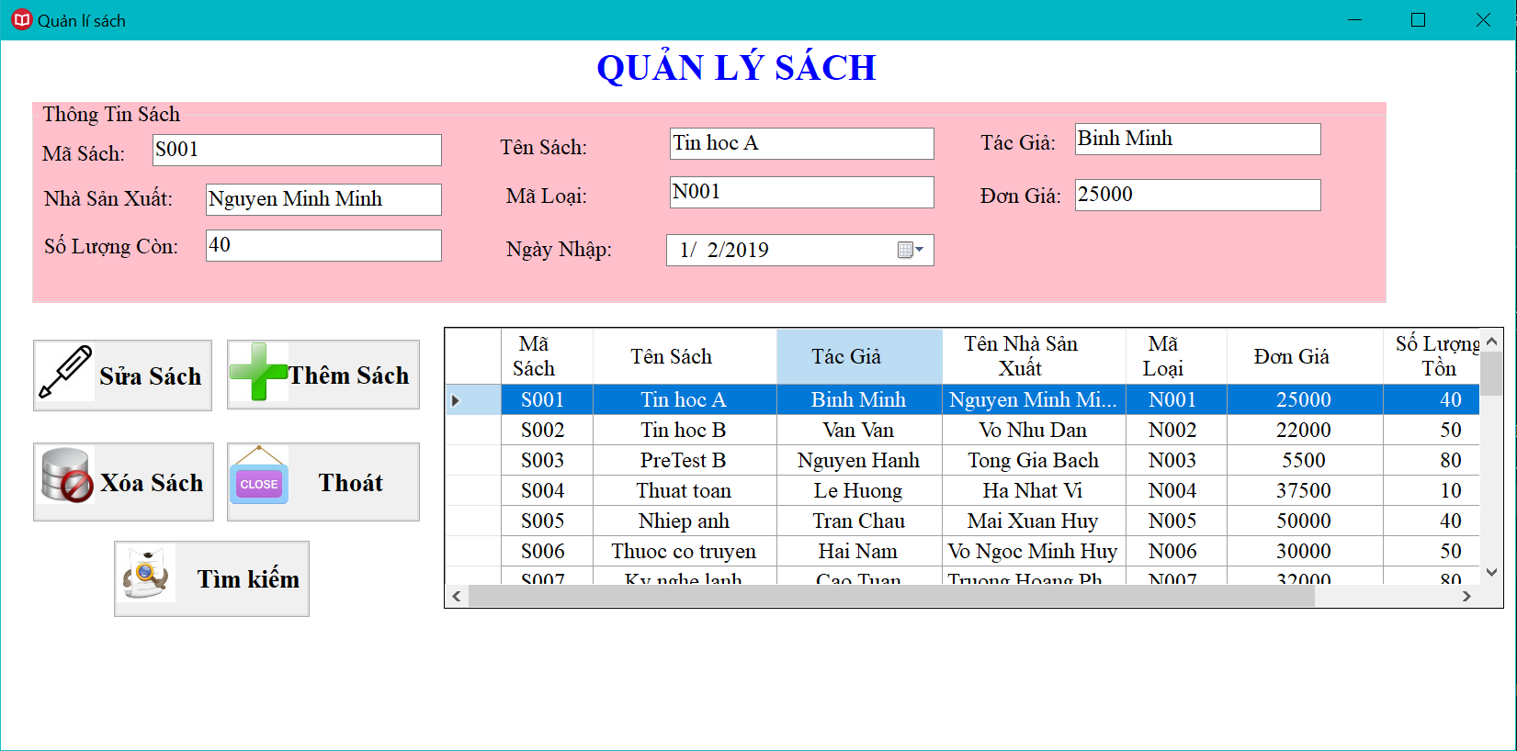

**-Khi mở form:**

+Dữ liệu SACH từ SQL sẽ truyền vào datagridview.

+ Nút button Thêm có chức năng thêm sách mới vào datagridview và tự động lưu vào SQL.

+Nút button Sửa có chức năng sửa sách ở datagridview và tự động lưu vào SQL.

+Nút button Xóa có chức năng xóa sách ở datagridview và tự động lưu vào SQL.

+Nút button tìm kiếm có chức năng tìm kiếm thông tin sách thông qua Mã sách.

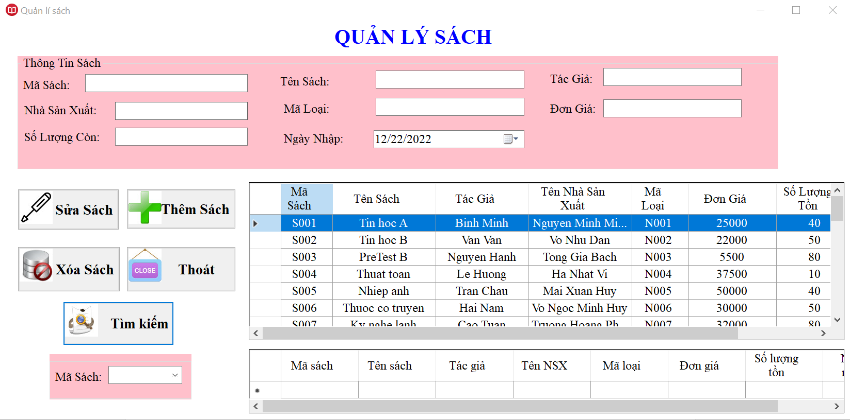

* Khi nhấp chọn 1 dữ liệu ở datagridview sẽ truyền lên groupbox Thông tin Sách.

## **4. Thiết kế form Đơn bán hàng như sau:**

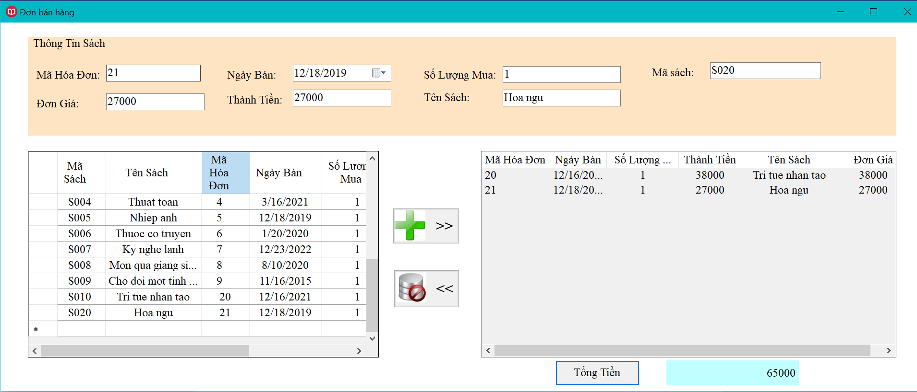

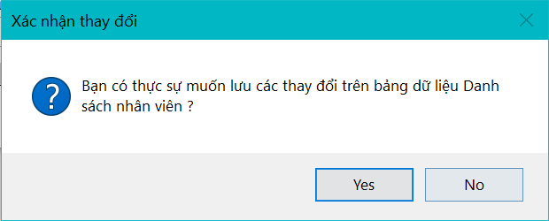

* Khi mở form Đơn bán hàng dử liệu từ SQL sẽ truyền vào datagridview dgvHD.
* Khi click chọn 1 dử liệu trong dgvHD sẽ truyền lên groupbox Thông tin sách.
* Nút button “ Thêm >>” có chức năng thêm Sách cần mua vào lsvDSMHang và tự động lưu vào SQL.
* Nút button “Xóa <<” xóa dử liệu lsvDSMHang và dgvHD.
* Nút button “Tổng tiền” sẽ tính tổng tiền số Sách mà khách hàng mua và in giá trị lên lblTongT.

## **5. Thiết kế form Thống kê như sau:**

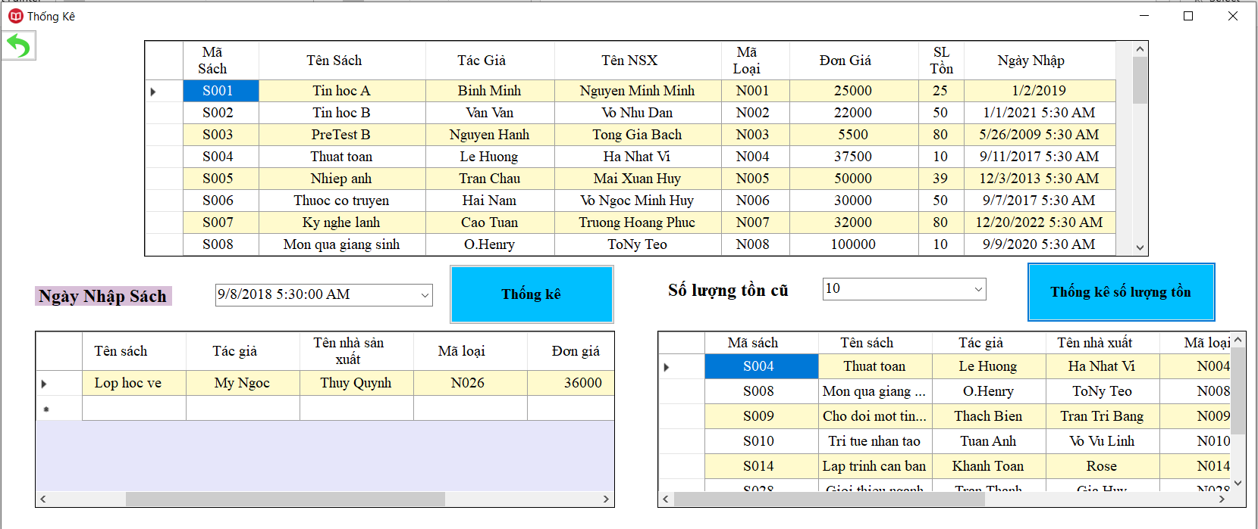

**-Khi mở form:**

+Dữ liệu từ SQL sẽ truyền vào dtgThongKeSach.

+Chọn ngày giờ cần xem trên combobox sau đó nhấn button Thống kê để tìm Sách đã nhập lâu, dữ liệu Sách nhập lâu sẽ in lên dgvTKSNLau.

+ Chọn Số lượng cần xem trên combobox sau đó nhấn button Thống kê số lượng tồn để tìm Số lượng Sách đã nhập lâu, dữ liệu Số lượng Sách nhập lâu sẽ in lên dgvTKSLCIt.

## **6. Thiết kế form Hướng dẫn như sau:**

* **Form Quản lí Sách:**

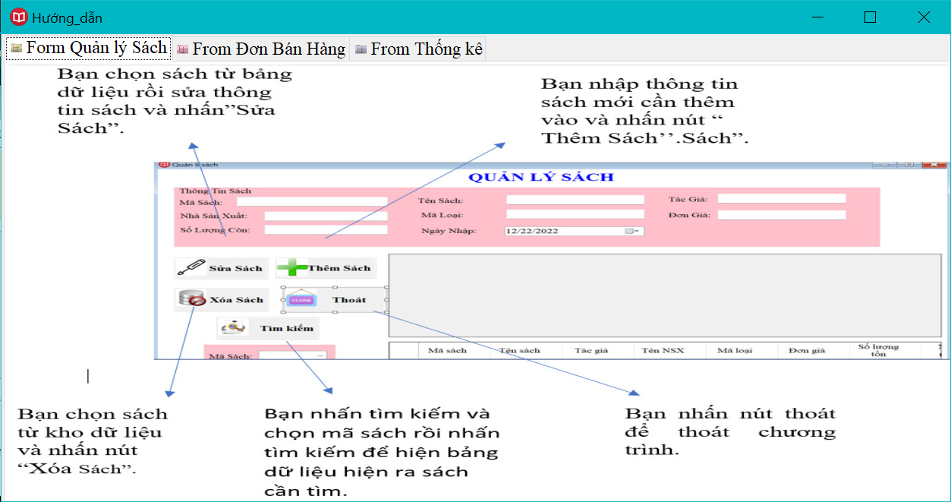

* **Form Đơn bán hàng:**

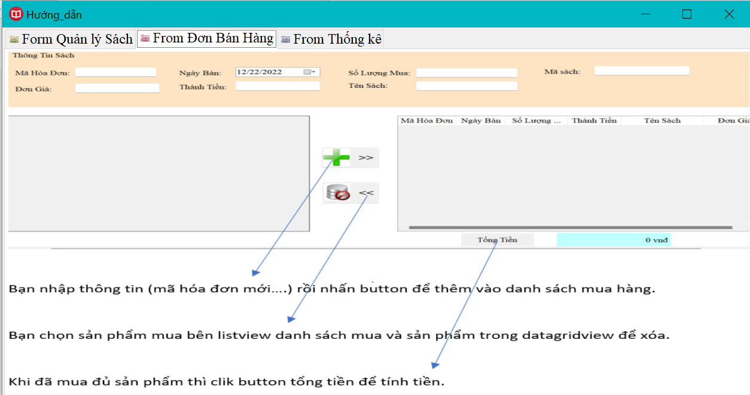

* **Form Thống kê:**

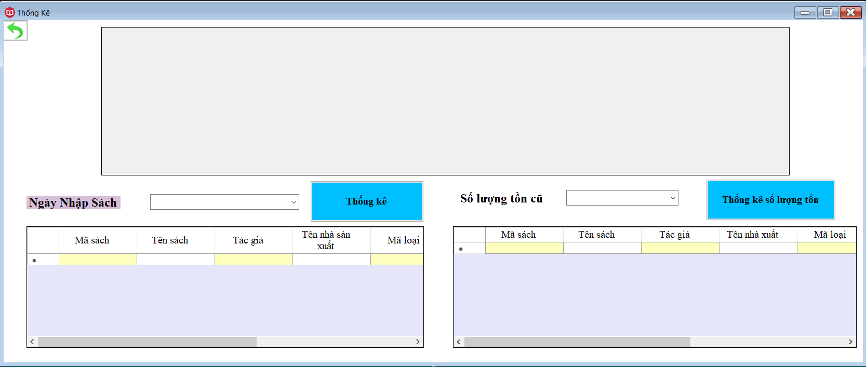

Bạn chọn số lượng trong combobox rồi click button Thống kê số lượng

Bạn chọn ngày trong combobox rồi click button Thống Kê

**-Kết luận:**

Quản lí sách giúp người dùng tiết kiệm tối ưu thời gian, nhanh, tiện lợi, dễ sử dụng. Người quản lí dễ dàng thao tác kiểm tra thông tin sách như: Ngày nhập sách, số lượng sách còn tồn trong kho, sách đã nhập lâu, tìm kiếm sách,… Về nhân viên có thể dễ dàng thao tác trong việc: lập hóa đơn bán sách, tìm kiếm và quản lí sách.

Chương trình quản lí sách giúp người dùng dễ dàng nắm rõ thông tin cửa hàng. Đồng thời tìm kiếm dữ liệu nhanh chóng, sử dụng phần mềm quản lý bán hàng sách, người quản lí/ nhân viên sẽ có thể dễ dàng tra cứu thông tin sách theo mã sách giúp rút ngắn thời gian cho việc nhập hàng và tìm kiếm hàng hóa trong cửa hàng sách.

Chương trình quản lí bán sách sẽ hỗ trợ lưu trữ và thống kê tình hình nhập, mua sách. Từ đó có thể quản lý được mức độ tiêu thụ, nhập hàng, xuất hàng của nhà sách và có điều chỉnh cho phù hợp.

**-Chức năng sẽ được phát triển trong tương lai:**

+ Khả năng truy cập và quản lý dữ liệu từ xa: làm việc online là phương thức hiện đại đang rất ưu chuộng. Các nhà quản lý cũng mong muốn sử dụng việc điều hành một cách dễ dàng và thuận tiện cho dù ở bất kỳ nơi đâu hay bất kỳ lúc nào. Chương trình quản lý cửa hàng bán sách là sản phẩm sẽ giúp các doanh nghiệp đáp ứng nhanh chóng nhu cầu của thị trường

+ Phát triển trên nền tảng điện thoại di động: điện thoại di động là thiết bị gần như "bất ly thân" với mọi người. Việc phát triển các thiết kế chương trình phù hợp với di động đang là xu hướng cần phát triển.